KULLANICI ADI VE ŞİFRE LİSTESİ

K12NET’te sisteme her kaydedilen personel için otomatik olarak kullanıcı adı ve şifreler oluşturulur. Bu kullanıcı adı ve şifrelere toplu bir rapor halinde ulaşabilmek için;
Personel İşlemleri modülü altındaki Görevlendirme ekranına geliniz.
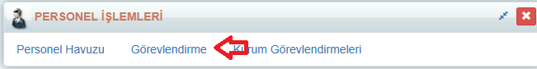
Ekranın sağ üst köşesindeki İşlemler butonuna tıklayınız.
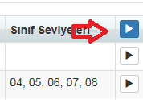
Uygulamalar alanından “Kullanıcı Adı ve Şifre İşlemleri” seçeneğine tıklayınız.
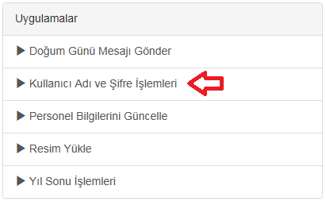

Sayfanın altında bulunan İleri butonuna tıklayınız.

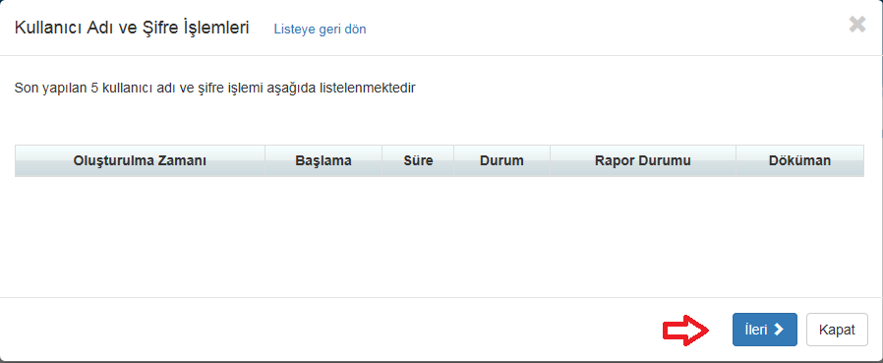
İşlem Seçeneklerinden “Kullanıcı adı ve Şifre Listesi” seçeneğine tıklayınız.
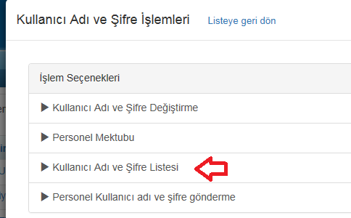

Sıralama Ölçütü olarak Adı ya da Numara seçenekleri bulunmaktadır. İsim sıralı liste almak isterseniz “Adı”, personel numarasına göre sıralı liste almak isterseniz “Numara” seçeneğini seçebilirsiniz. Seçim yaptıktan sonra “Başla” butonuna tıklayarak raporu alabilirsiniz.

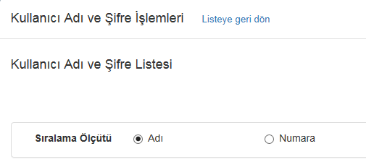

WEB SİTESİ ÜRÜN TANITIM VİDEOSU
www.k12net.com http://www.k12net.com/urun-videosu.html
REFERANSLAR BLOG
http://www.k12net.com/referanslar.html http://k12net-tr.blogspot.com

FACEBOOK TELEFON MAİL
http://www.facebook.com/k12net 0-(312)299.23.13 destek@k12net.com

